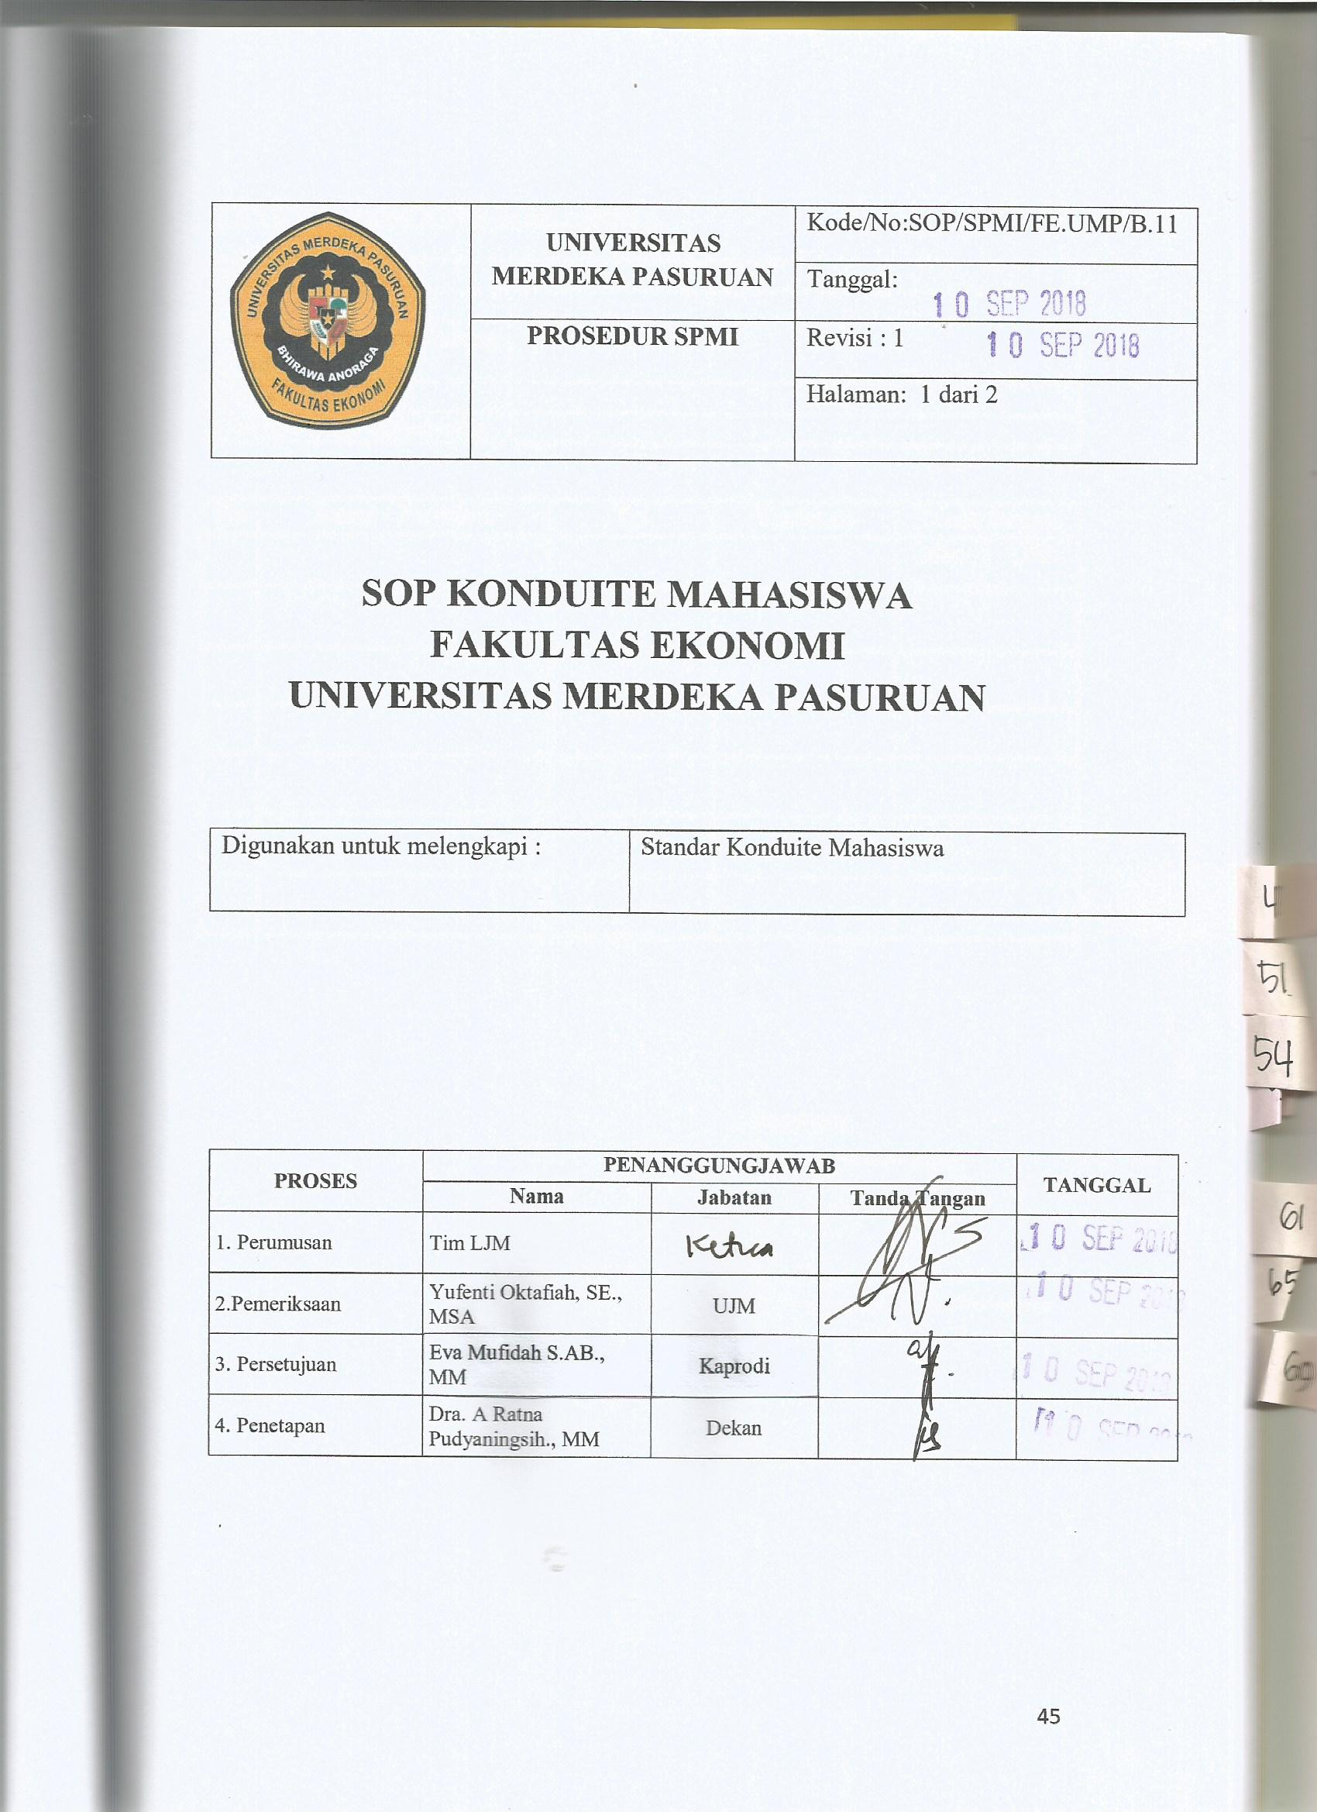

CATATAN KONDUITE MAHASISWA
Fakultas / Jurusan
Program Studi
Nama Dosen Pembimbing Akademik
Nama Mahasiswa
Nomor Pokok Mahasiswa

No | Kasus / Peristiwa | Tgl | Tindakan | Tanda tangan
 |  |  |  | Mhs | DW

Pasuruan,
Dosen Pembimbing,

-----------------------------------

